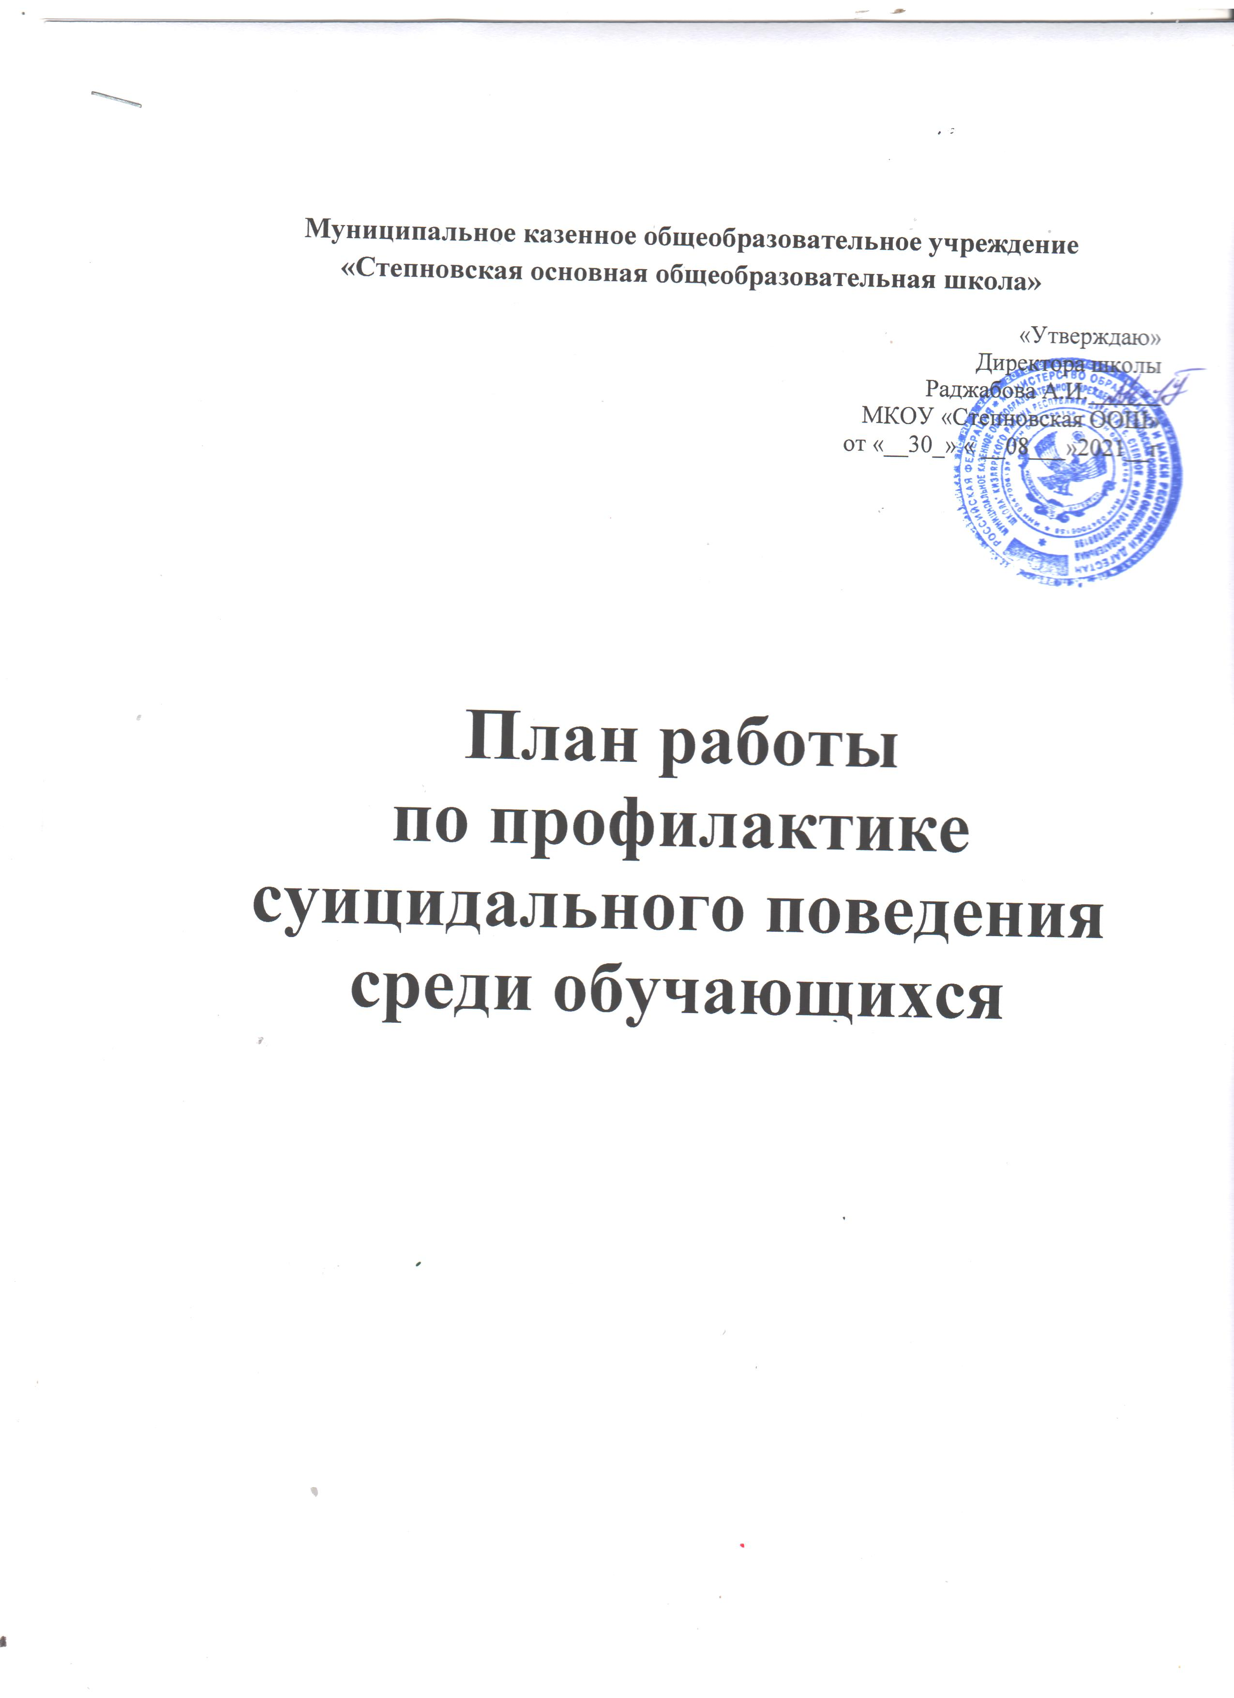

План работы
по профилактике суицидального поведения среди обучающихся
2021-2022 учебный год.

№ п/п | Наименование мероприятия | Сроки исполнения | Ответственный

Организаторская работа
1.1. | Составление плана мероприятий по профилактике суицидального поведения среди несовершеннолетних на 2021-2022 год. | сентябрь | Педагог – психолог;  социальный педагог
1.2. | Подбор материалов для работы по данной проблеме (для родителей) | В течение года | Классные руководители;  педагог – психолог
1.3. | Подготовка опросников (анкет) и анализ результатов, полученных в ходе психодиагностики обучающихся | В течение года | Педагог – психолог
1.4. | Работа по профилактике суицидального поведения среди несовершеннолетних совместно с представителями здравоохранения, правоохранительными органами и др. по данной теме | В течение года | Классные руководители;  педагог – психолог
1.5. | Обзор новой литературы и информации о новых методических пособиях по работе с несовершеннолетними обучающимися в рамках профилактики судицидального поведения | В течение года | Библиотекарь
- Диагностика, социологические исследования
2.1. | Анкетирование учащихся 5-8 классов «Жизненные ценности» |  | Педагог-психолог
2.2. | Диагностика состояния психического здоровья и особенностей психического развития обучающихся, позволяющий исследовать уровень социальной дезадаптации и характер реагирования в трудных жизненных ситуациях | Сентябрь  Март | Педагог-психолог;  социальный педагог;  классные руководители
2.3. | Выявление социально-неблагополучных семей. Организация обследования условий жизни детей из этих семей | В течение года | Педагог-психолог;  социальный педагог;  классные руководители
2.4. | Диагностика суицидального риска, выявление уровня сформированности суицидальных намерений с целью предотвращения суицидальных попыток среди несовершеннолетних | Сентябрь  Март | Педагог-психолог;  классные руководители
2.5. | Диагностика эмоционально-волевой и личностной сфер учащихся «группы риска» | В течение года | Педагог-психолог
- Работа с родителями
3.1. | Психологическое консультирование родителей по вопросам проблемных взаимоотношений с детьми | В течение года | Педагог-психолог
3.2. | Организация родительских собраний для родителей обучающихся 9, 11 классов на тему «Психологические особенности подготовки к экзамену» | Февраль | Педагог-психолог;  классные руководители
3.3. | Патронаж семей, находящихся в трудной жизненной ситуации | В течение учебного года | Психолог; социальный педагог
3.4. | Проведение родительских собраний по вопросам профилактики детского и подросткового суицида | В течение года | Педагог-психолог;  классные руководители
3.5. | Проведение всеобщего родительского собрания по вопросам профилактики суицидального поведения среди обучающихся образовательной организации. | Октябрь – ноябрь | Педагог-психолог;  социальный педагог;  классные руководители
3.6. | Выступление на родительских собраниях по следующим темам:  - «Конфликты с собственным ребенком и пути их решения»;  - «Первые проблемы подросткового возраста»;  - «Почему ребенок не хочет жить?»;  - «Ложь и правда о суициде». | В течение года | Классные руководители
3.7 | Составление памяток для родителей | В течение года | Педагог – психолог
3.8. | Индивидуальные консультации для родителей на тему: «Причины и мотивы суицидального поведения детей и подростков» | В течение года | Педагог-психолог;  социальный педагог
- Работа с несовершеннолетними обучающимися
4.1. | Психолого – педагогическое сопровождение несовершеннолетних обучающихся по профилактике суицидального поведения | В течение года | Педагог-психолог;  социальный педагог;  Классные руководители
4.2. | Проведение классных часов, бесед, лекций на тему «Безопасность в сети Интернет» | В течение года | Педагог-психолог;  социальный педагог;  классные руководители
4.3. | Проведение профильных тематических мероприятий по вопросам кибербезопасности, значимому потенциалу сети Интернет в области образования и получения информации в оздоровительных лагерях и лагере дневного пребывания. | Июнь-август | Педагог-психолог;  социальный педагог;  классные руководители
4.4. | Индивидуальная работа с проблемными учениками по социально-психологическим вопросам | В течение учебного года | Педагог – психолог
4.5. | Проведение тренинговых занятий с обучающимися с целью предотвращения суицидального поведения несовершеннолетних | В течение учебного года | Педагог – психолог
4.6. | Психологическое занятие с обучающимися старших классов на тему: «Способы преодоления кризисных ситуаций» | Апрель | Педагог – психолог
4.7. | Индивидуальная работа с обучающимися, оказавшимися в трудной жизненной ситуации | В течение года | Педагог-психолог;  социальный педагог
4.8. | Организации оздоровления детей-сирот и их занятости в летний период | Июнь – август | Социальный педагог
- Работа с педагогическим коллективом школы

5.1. | Совещание при зам. директоре по ВР на тему: «Профилактика семейного неблагополучия и суицидального поведения детей и подростков». | Октябрь | Зам. директора по ВР;  социальный педагог
5.2. | Проведение учебно – методического семинара для педагогического коллектива на тему: «Выявление ранних суицидальных признаков у несовершеннолетних» | Ноябрь | Педагог-психолог;  социальный педагог
5.3. | Проведение учебно – методического семинара для педагогического коллектива на тему: «Особенности профилактики отклоняющегося поведения подростков в условиях школы». | Март | Педагог-психолог;  социальный педагог
5.4. | Совещание при директоре на тему: «Профилактика конфликтных ситуаций в ученическом коллективе». | Апрель | Директор;  педагог-психолог;  социальный педагог

Педагог-психолог :Кузьмина Е.И.

